目标
了解编程语言的分类
了解主流开发语言的发展历史
掌握后续开发版本控制的软件

1、了解编程语言的分类
指用于人与计算机之间通讯的语言，是人与计算机之间传递信息的媒介

按照阶段分：
初级阶段 机器语言
过渡阶段 汇编语言
高级阶段 Fortran Basic C 、、、
目前阶段 C++ Java Objective-C

编程语言是什么：
Programming Language
又称 程序设计语言
定义计算机程序的语法规则，用来向计算机发出指令。
一套包含语法、词汇和含义的正式规范

按思想分类：
(1)面向过程语言
Fortran (1957)
Basic(1964)
C （1969）
Pascal(1970)
(2)面向对象语言
Smalltalk （1971-75）
C++ （1983）
Objective – C （1986）
Java （1995）
C# （2001）

按开发类型分类:
(1)桌面应用开发
Java (Java SE标准版)
Visual Basic, Visual C++ , Delphi
VB.Net C#.Net
(2)客户端网页开发
Html4 Html5
JavaScript/ActionScript
(3)服务器端开发
Java (Java EE企业版)
ASP.Net C#
PHP/Perl/Python
(4)手机应用开发
Java (Java ME电子版)
Android平台 （Java语言）
IOS平台 (Objective – C 语言)
WindowsPhone平台 (C#语言)
Symbian平台(C++语言)
MTK平台（C语言）
(5)游戏开发
C/C++
Lua脚本
大话西游II、仙境传说、魔兽世界、战锤40k、博德之门、轩辕剑外传汉之云、愤怒的小鸟等
(6)数据存储(数据库)开发
FoxBase
FoxPro
SQL
PL/SQL 基于Oracle 数据库产品
T – SQL 基于微软数据库 产品
SQLite 嵌入式数据库
(7)各种Shell开发
bash / sh / ksh / csh （Unix/Linux系统）
command.com（MS-DOS系统）
cmd.exe ( Windows系统)

2、了解主流开发语言的发展历史
C语言是由UNIX的研制者丹尼斯·里奇（Dennis Ritchie）于1970年 由 肯·汤普逊（Ken Thompson）所研制出的B语言的基础上发展和完善起来的。

C语言的设计影响了许多后来的编程语言，例如C++、Objective-C、Java、C#等。

1980年代，由美国国家标准局为C语言订定了一套完整的国际标准语法，称为ANSI C，作为C语言的标准。

1980年代至今。在程序员中备受青睐，最近30年是使用最为广泛的编程语言。

1980年代初，Brad Cox 与 Tom Love 在其公司 Stepstone 发明 Objective-C，它以一种叫做 SmallTalk-80 的语言为基础。
1988年，NeXT Computer 公司获得了 Objective-C 语言的授权，并开发出了 Objective-C 的语言库和一个名为NEXTSTEP 的开发环境。
1994年，NeXT Computer 公司和 Sun Microsystem 联合发布了一个针对 NEXTSTEP 系统的标准典范，名为 OPENSTEP。
1996年12月20日，苹果公司宣布收购 NeXT Software 公司，NEXTSTEP/OPENSTEP 环境成为苹果操作系统下一个主要发行版本 OS X 的基础。这个开发环境的该版本被苹果公司称为 Cocoa。

C 乃编程语言之根本
C++ 面向对象之基础
Java 纯粹的面向对象语言
C# 吸取其他语言之特点
Objective – C Mac系统上完美实现
SQL 数据库领域的编程语言
HTML 网页设计语言
JavaScript 网页嵌入式编程语言

3、掌握后续开发版本控制的软件
版本控制：QQ软件下载
软件的版本，软件在开发周期中，每天都会新增或改变、删除某些功能。每天都在变化，如果不进行纪录，就无法恢复到某个阶段的代码 或跟踪整个开发流程。

版本控制工具：
本身是一个功能完整的软件。能够纪录所有代码的变化。

常用版本控制工具：SVN、Git、
SVN: 代表集中式控制，我们在一个地方开发，单独一个电脑保存所有人的代码-服务器。每人的电脑作为客户端，每天早上来，把代码从服务器上下载到客户端，晚上走之前，把当天的代码，发送到服务器上。
Git: 分布式控制，没有集中的服务器，每个人的电脑都是服务器。本地服务器、网络服务器。程序员先在本地创建一个服务器，所有提交、更新都在本地完成。联网的情况下，可以把本地服务的所有代码，发布到网络服务器上。本地服务器何网络服务器中内容一致。

操作方法：
1、注册 github.com 帐户
2、下载 github 客户端
3、打开 github 客户端，并在客户端登录
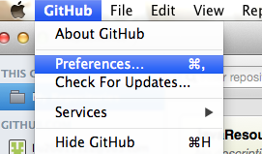
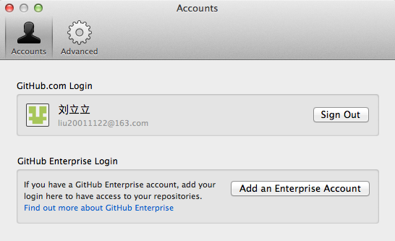
4、打开 github.com 网页，找到要下载的项目，点击 <Clone>按钮
5、客户端自动完成项目下载

